HYPERKALIEMIE

DEFINITION
Excès de concentration de potassium dans le sang
Potassium plasmatique > 5mmol/l

L’hyperkaliémie de constitution brutale peut mettre rapidement en jeu le pronostic vital
-> Eliminer les fausses hyperkaliémies :
- Hémolyse lors d’un prélèvement laborieux avec un garrot serré
- Centrifugation tardive du tube (prélèvement au domicile du patient)
- Hyperleucocytose majeure (> 100 000/mm3) ou thrombocytémie (> 1.000.000 /mm3)

DIAGNOSTIC POSITIF
- Signes cardiaques
- Signes musculaires
- Signes métaboliques

Signes cardiaques : signes ECG (tracés évolutifs en fonction de la gravité de l’hyperkaliémie) ++++
  - Onde T ample, pointue sur toutes les dérivations
  - Disparition de l’onde P
  - Bloc sino-auriculaire
  - Élargissement de QRS
  - Tachycardie ventriculaire
  - Fibrillation ventriculaire
  - 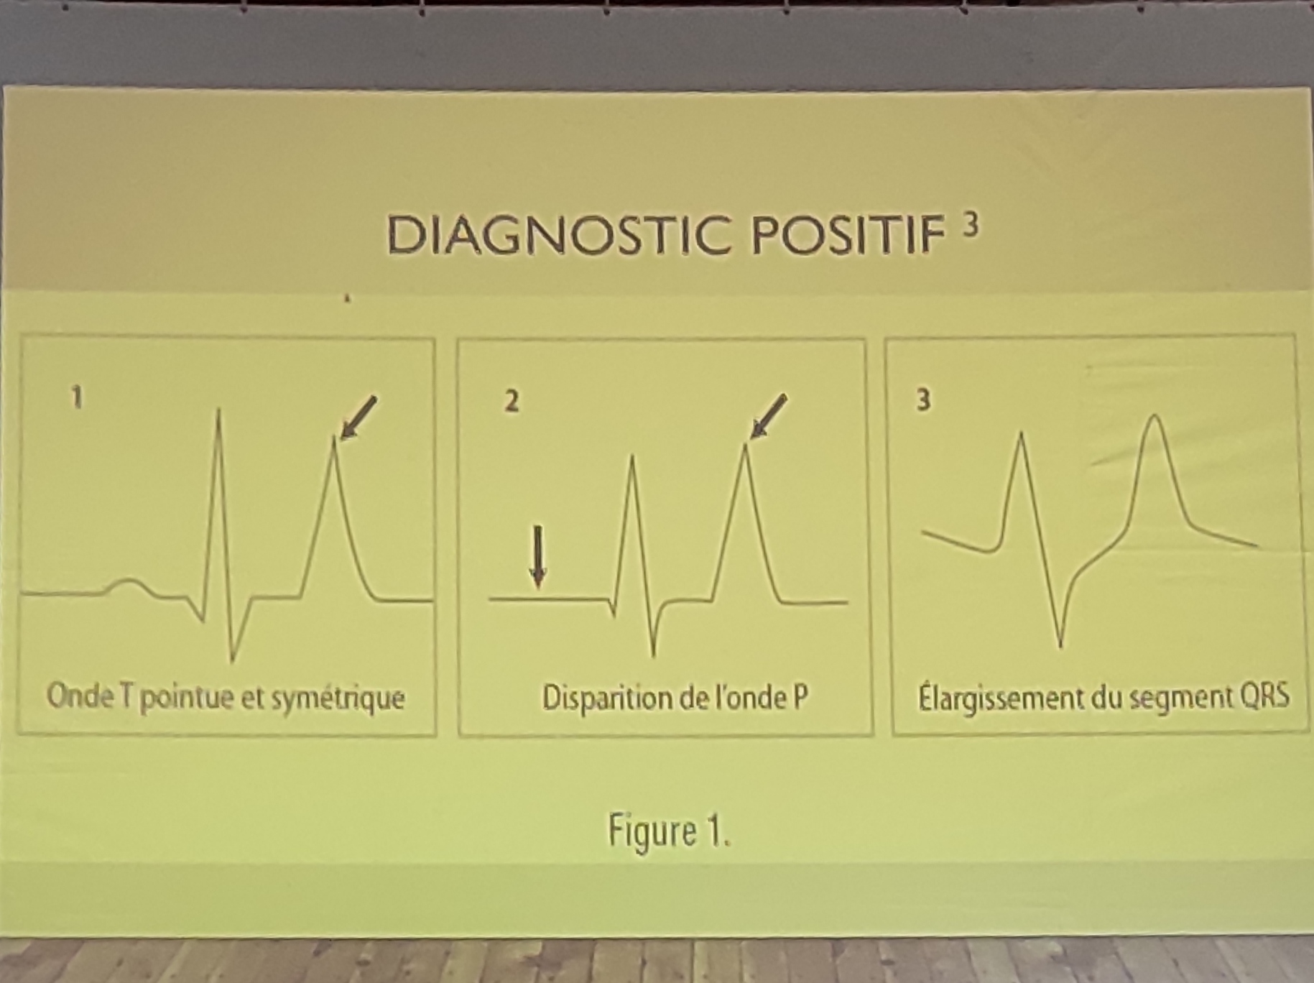

Signes neuromusculaires
  - Paresthésies des extrémités et péribuccales
  - Faiblesse musculaire ou paralysie d’évolution ascendante
  - Reins normaux sans IR, sans facteur prédisposant : on n’aura pas d’hyperkaliémie
  - Ces signes sont retrouvés chez un terrain à risque, prédisposé.

Signes métaboliques :
  - Acidose métabolique

DIAGNOSTIC ETIOLOGIQUE
- Excès d’apport
- Transfert
- Réduction de l’excrétion

Excès d’apport
  - Excès abusif d’apport avec des facteurs prédisposants (IRC) : diurétique antikaliurétique, bloqueurs SRAA

Transfert
  - Acidose métabolique
  - Catabolisme cellulaire accrue
  - Causes médicamenteuses et toxiques
    - Acidose métabolique
      - Une acidose aiguë est responsable d’une hyperkaliémie par transfert extracellulaire de potassium
    - Catabolisme cellulaire accrue
      - Rhabdomyolyse et écrasement musculaire
      - Brûlures étendues, hémolyse massive
      - Lyse tumorale spontanée ou au cours d’une chimiothérapie
      - Syndrome de revascularisation post-opératoire
      - Hémorragie digestive sévère
      - Hypothermie
    - Causes médicamenteuses et toxiques
      - Les β-bloquants non sélectifs
      - L’intoxication digitalique
      - Les agonistes α-adrénergiques
      - AINS
      - Ciclosporine A
      - Tacrolimus
      - Héparine, HBPM
      - IEC et ARA2 (bloquent l’action de l’aldostérone -> hyperkaliémie)

Réduction de l’excrétion
  - Insuffisance rénale aiguë et chronique
  - Primitive : insuffisance surrénalienne (maladie d’Addison : IS /Ac attaquant la cortico-surrénale-> manque d’aldostérone -> défaut d’élimination de potassium au niveau rénal)

TRAITEMENT

MOYENS THERAPEUTIQUES
  - Les antagonistes membranaires directs
  - Transfert du potassium vers le compartiment intracellulaire
  - Elimination de la surcharge potassique
en théorie : K 8mmol/l = létal, mais il peut y avoir des exceptions

Les antagonistes membranaires directs (qui vont protéger le cœur, stabilise les membranes pour éviter les troubles du rythme
    - Chlorure ou gluconate de calcium à 10%
      - 1 ampoule de 10 ml en IV en 2 à 3 minutes
      - Agit en 1 à 3 minutes
      - Nouvelle injection en cas d’inefficacité après 5 minutes (surveillance ECG)

Transfert du potassium vers le compartiment intracellulaire
    - Insuline
    - Salbutamol
    - Alcalinisation
      - INSULINE
        - SGH à 10% associé à 12 à 16 UI d’insuline ordinaire en IV
          - Agit en 1 à 2 heures
      - SALBUTAMOL (effets secondaires : tachycardie, vasoconstriction généralisée, etc)
        - 4 fois celle de l’asthme (= 20mg en nébulisation)
        - Contre-indication : sujets coronariens (tachycardie -> raccourcissement du temps diastolique -> baisse de l’irrigation du coeur -> trouble myocardique pouvant être létal
      - ALCALINISATION
        - Soluté bicarbonaté isotonique (1,4 g%)
        - Délai d’action : entre 30 et 60 minutes

Elimination de la surcharge potassique
    - Diurétiques de l’anse
    - Résines échangeuses d’ions
    - Epuration extrarénale par hémodialyse

Diurétiques de l’anse
        - Furosémide, bumétamide
        - Délai d’action : 1 à 4h
        - Augmentation du débit urinaire, augmentation de l’action de la pompe Na-K -> augmentation de l’élimination de K

Résines échangeuses d’ions
        - Échange au niveau de la muqueuse digestive de potassium contre un autre ion
          - Kayexalate : échange un ion potassium contre un ion sodium : 15 à 30 g toutes les 4 à 6 heures en p.o ou 50 à 100g en lavement
          - Resikali : sulfonate de calcium

Epuration extra-rénale
        - Moyen le plus efficace mais nécessite des préparations +++

INDICATIONS

1ER CAS : Hyperkaliémie sévère (> 7 mmol/L)
    - Urgence absolue
      - Calcium par voie intraveineuse
      - Puis soluté glucosé et insuline
      - Salbutamol si pas de contre-indication
      - Si acidose associée : soluté bicarbonaté et Résine* en lavement
      - -> dans l’attente de l’épuration extrarénale

2ème cas : Hyperkaliémie modérée
      - Diminution des apports potassiques alimentaires et intraveineux
      - Les résines échangeuses d’ions per os
      - Bicarbonate per os en cas d’acidose (2 à 4 g de bicarbonate de Na par jour) et l’éviction des médicaments hyperkaliémiants

